SOLT Serbian Module 1 Lesson 5

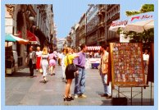

Personal Characteristics
Personal Characteristics Serbian SOLT 1
Objectives Module 1 Lesson 5

During this lesson, the students will learn about personal characteristics. Under this Terminal Learning Objective, the students will learn one task: identify physical traits of people. At the end of the lesson, the students will be able to:

- Identify physical traits of people. This task will include:

- Express Emotions
- Describe characteristics of an individual
- Discuss attributes/stereotypes of the people from the TR

Personal Characteristics Serbian SOLT 1
Introduction Module 1 Lesson 5

It is hard to distinguish a Yugoslav from the other foreigners because there is not a certain description and characteristic that could make this distinction. In general, Serbs and Montenegrins have dark hair. They are very hospitable and sociable people who like to entertain and to be entertained. Marriage, for example, is a big event for the Serbs. They usually hold a big party, inviting relatives, friends and acquaintances. In some areas of Yugoslavia, these parties last for two or more days.

Tip of the day
Courtesy visits in the FR of Yugoslavia do not normally take place immediately upon introduction. You have to be acquainted for some time before you ask people to come and visit with you in your home.

Physical Characteristics

Exercise 1
Look at the images and read the text below each image.

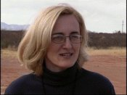 | 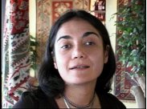
Ово је Јасна. Она има плаву косу  и плаве очи. Она је плавокоса и  плавоока. Њена коса је кратка и равна. Она носи наочаре. | Ово је Радмила. Њена коса  је дуга, црна и мало коврџава. Она има смеђе очи.
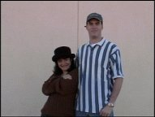 | 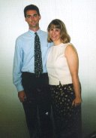
Радмила је ниска. Ранко је висок. | Ово су Петар и Ана. Петар је мршав и висок. Ана је пуначка и ниска.

Personal Characteristics Serbian SOLT 1
Introduction Module 1 Lesson 5

Exercise 1 (continued)

ружан лепа

Parts of the Body

Exercise 2
With the help of exercise 1 and the images below, write a short description of your girlfriend, boyfriend or your classmate. Don’t forget to use adjectives. Report your description to the class.







глава уво око нос уста







рука нога зуби прст стопало

Personal Characteristics Serbian SOLT 1
Introduction Module 1 Lesson 5

Expressing Emotions

Exercise 3
Read the text under each picture and with the help of the cognates, try to answer the questions.

  Стив је весео. Он је духовит и друштвен. Он је оптимистичан. |   Господин Перић је љут. |   Ранко је тужан. Он је увек песимистичан. |   Дејвид је изненађен.
  Борис је замишљен. Он је интелигентан али веома озбиљан човек. |   Госпођа Лазић много прича. Она је досадна. | 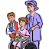  Весна је добра мама. Она је увек љубазна. |   Он је луд.

1. Who is optimistic? 2. Who is pessimistic? 3. Who is intelligent? 4. Who talks too much? 5. Who is a good mother? 6. Who is angry?

Exercise 4
Write the displayed emotion under each picture.



_____________ _____________ _____________ _____________ _____________

Personal Characteristics Serbian SOLT 1
Introduction Module 1 Lesson 5

Tip of the day
There is a funny saying in Serbian: “Сваког госта три дана доста.” which translated into English means: There are two things that stink after two days: those are fish and guests!

Exercise 5
Describe each of these people in at least 5 sentences. Use your imagination.

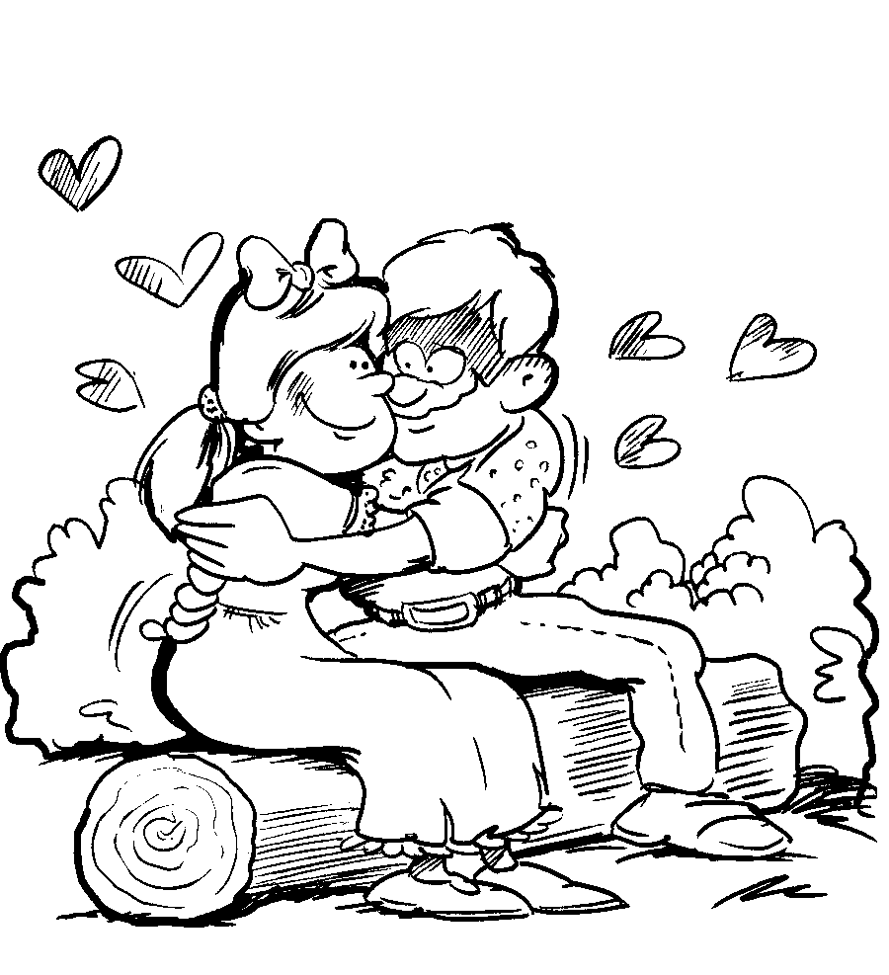
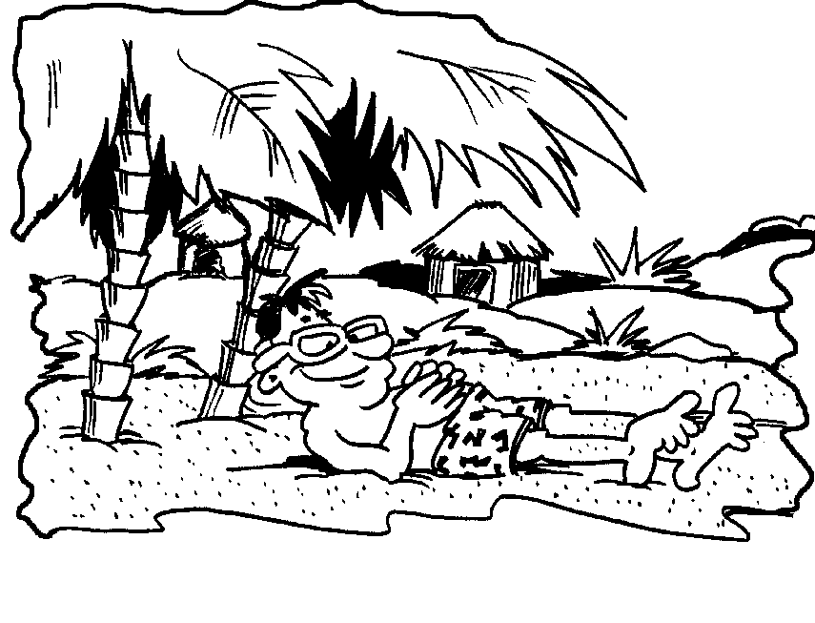
_______________________________________________________________________
_______________________________________________________________________
_______________________________________________________________________
_______________________________________________________________________
_______________________________________________________________________
_______________________________________________________________________
_______________________________________________________________________
_______________________________________________________________________
_______________________________________________________________________
_______________________________________________________________________

Personal Characteristics Serbian SOLT 1
Grammar Notes Module 1 Lesson 5

Adverbs
Adverbs are words used to describe actions. They answer the question Како?
(How?) In Serbian, they are formed by using the neuter singular form of the adjective.

Example:

Ово дете је весело.(Какво?) This child is happy.
Поздравио ме је весело. (Како?) He greeted me happily.

Exercise 1
Change these adjectives into adverbs.

1. стар 2. висок 3. хладан 4. јак 5. интересантан 6. забринут

Exercise 2
Make adverbs out of the following adjectives.

1. хладан 2. врућ 3. кратак 4. изненађен 5. љут 6. тужан 7. весео 8. замишљен

Exercise 3
Make adjectives out of the following adverbs. Give all gender forms of the adjectives.

1. дуго 2. хладно 3. љуто 4. изненађено 5. мало 6. весело

Personal Characteristics Serbian SOLT 1
Vocabulary Module 1 Lesson 5

бринета | brunette
весео, весела, весело | happy
висок, а, о | tall
глава,е | head
дебео, дебела, дебело | fat
досадан, а, о | boring
друштвен, а, о | sociable/social
духовит, а, о | witty
замишљен, а, о | thoughtful
зуб, и | tooth
изненађен, а, о | surprised
интелигентан, а, о | intelligent
коврџав, а, о | curly
коса | hair
леп, а, о | pretty
луд, а, о | crazy
љубазан, а, о | kind
љут, а, о | angry, mad
много | much
мршав, а, о | slim
наочаре | glasses
низак, ниска, ниско | short
нога, е | leg
нос, носеви | nose
носити | to carry, to wear
oзбиљан, а, о | serious
oко, очи | eye
oптимистичан, а, о | optimistic
песимистичан, а, о | pessimistic
плавокос, а, о | blond
плавоок, а, о | blue-eyed
плавуша | blonde
причати | to talk
прст, и | finger
пуначак, пуначка, о | plump
раван, а, о | flat
ружан, а, о | ugly
рука, е | hand, arm
стопало, а | foot
тужан, тужна, тужно | sad

Personal Characteristics Serbian SOLT 1
Culture Notes Module 1 Lesson 5

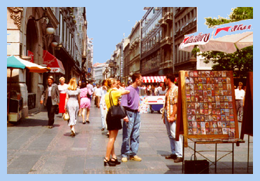

Area and Population of the FRY

Yugoslavia occupies an area of 102,173 sq.km (39,449 sq. miles). The 10.5 million people of the Federal Republic of Yugoslavia include Serbs (62,3 %), Albanians (16,6 %), Montenegrins (5 %), Hungarians (3,3 %) and Slavic Muslims (3,1%), plus a smattering of Croats, Gypsies, Slovaks, Macedonians, Romanians, Bulgarians, Turks and Ukrainians. Since 1991, about 500.000 war refugees came from Croatia and Bosnia and Herzegovina to Serbia, and another 64.000 to Montenegro.

Language

The principal language is Serbian (written in Cyrillic script). Albanian and Hungarian are also spoken. Yugoslavs are most likely to know English, French, German or Russian as a second language.

Personal Characteristics Serbian SOLT 1
Application Activities Module 1 Lesson 5

Activity 1

Describe this family. Say as much as possible about them. For example: How old are they, what is their hair color, who is young and who is old, etc.

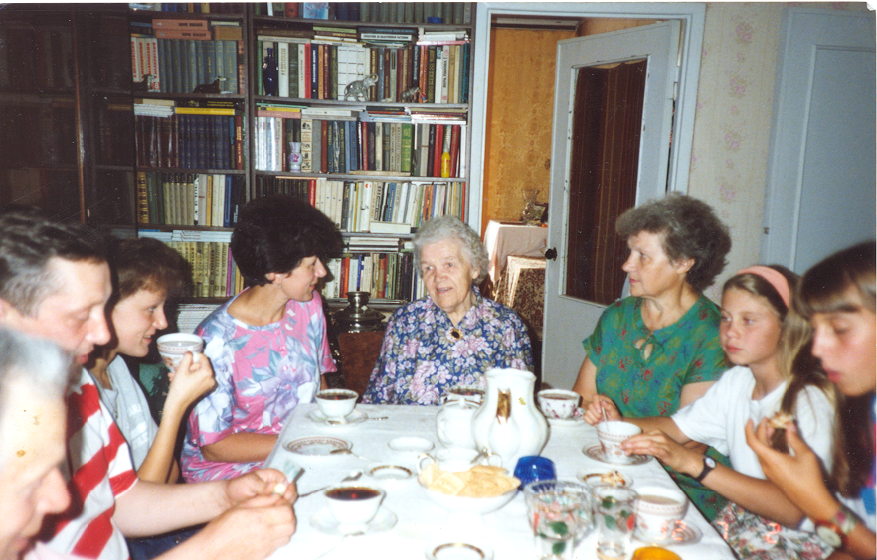

Activity 2
Work in pairs. Pretend that you and your classmate are talking about the people you both know very well, but sometimes, you have different opinions about those people. Use the example below for your conversation.

Ниси у праву (You are not right)
У праву си (You are right)

Example: You: Јелена је добра пријатељица.
Your partner: Ниси у праву. Она није добра пријатељица. or
У праву си. Она је добра пријатељица.

Борис/друштвен Бранко/интелигентан Јелена/љубазна Радмила/озбиљна
Марко/весeо и духовит Владо/досадан Драган/замишљен и песимистичан

Personal Characteristics Serbian SOLT 1
Application Activities Module 1 Lesson 5

Activity 3
Someone put the wrong description under each picture. Correct the mistakes by writing the proper sentences.

Ова жена Она је велика. Они су веома
је веома љути.
љубазна.

Она је млада. Ова кућа је интелигентна. Књиге су
љубазне.

Activity 4
How would you describe these guys?

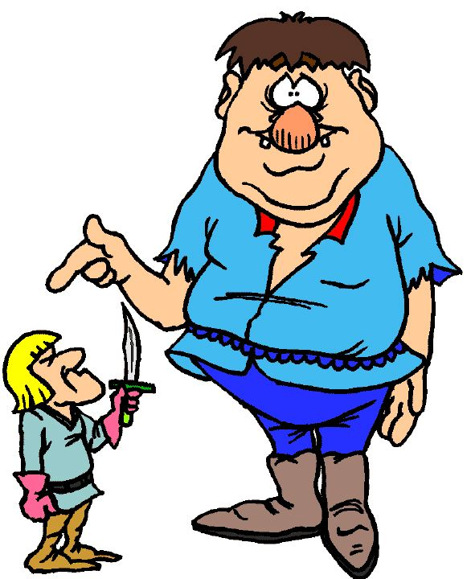

Personal Characteristics Serbian SOLT 1
Application Activities Module 1 Lesson 5

Activity 5
Some of the words below can be used only for people and some only for things. Be careful! Some of them can be applied for both, people and things. Connect each image with the proper word.

Људи (people) Ствари (things)



1. интелигентан
2. луд
3. зелен
4. љубазан
5. кратак
6. стар
7. мали
8. друштвен
9. велик
10. љут

Personal Characteristics Serbian SOLT 1
Skill Enhancement Activities Module 1 Lesson 5

Activity 1
Listen to the instructor read a short passage about people and their descriptions, then, fill in the tables below with the necessary information.

1. Маја 2. Радмила

Старост (age)____________ Старост ___________________
Очи ___________________ Очи ______________________
Коса __________________ Коса ______________________
Брат __________________ Брат ______________________
Сестра ________________ Сестра ____________________

3. Катарина 4. Весна

Старост ________________ Старост ___________________
Очи ___________________ Очи ______________________
Коса ___________________ Коса ______________________
Брат ___________________ Брат ______________________
Сестра _________________ Сестра _____________________

Activity 2
Look at the photographs and describe these famous people. If you know their names, write them down. Feel free to use the dictionary.

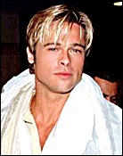 ____________________________

Personal Characteristics Serbian SOLT 1
Skill Enhancement Activities Module 1 Lesson 5

Activity 2 (continued)

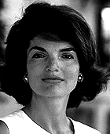 ____________________________

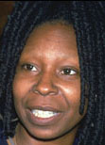 _____________________________

Activity 3

Match the Serbian words with English equivalents and pronounce them aloud while
accomplishing this exercise.

1. глава а) hand
2. коса b) foot
3. уста c) leg
4. рука d) mouth
5. нога e) head
6. стопало f) fingers
7. око g) hair
8. прсти h) eye
9. зуби i) teeth

Personal Characteristics Serbian SOLT 1
Skill Enhancement Activities Module 1 Lesson 5

Activity 4
Read the following ads and circle the correct statements below.

1. 2.
Бизнисмен (50) тражи  младу и лепу жену (30-35)  година. Телефон: (11)345-553 | Млада жена (30) тражи високог, богатог и лепог мушкарца. Телефон:  (21)45-345

A businessman is looking for: A young woman is looking for:

a. an old woman a. an old man
b. a young woman b. a short man
c. a pretty woman c. a tall man
d. a funny woman d. a rich man

Activity 5
Read the following text about Julia Roberts and answer the questions.
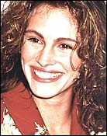

Глумица Џулија Робертс је једна од највећих звезда
америчког холивуда. Рођена је 1967. године у Смирни, држава Џорџија. Њен брат Ерик и сестра Лиза су такође глумци.

- Да ли Џулија Робертс има брата?
- Како се зове њена сестра?
- Где је Смирна?
Personal Characteristics Serbian SOLT 1
Skill Enhancement Activities Module 1 Lesson 5

Activity 6
Unscramble the following sentences. Be careful! Verbs are in the infinitive.

1. Петар – два – имати – брата
2. Његова – бити – велика - породица
3. Њена – бити – мама – млада
4. Ово – имати – ауто – ново - дете
5. Јелена – три – имати - пса

Activity 7
Work in pairs. Ask your classmate the questions about his/her family members. Use the questions below as a model. After that, change roles.

Да ли имаш родитеље(брата, сестру, деду, бабу...)?
Каква је твоја мама (тата, сестра....) – description or
Какву косу, очи има твоја сестра (брат, ...)?
Да ли је твој брат млад...?

Activity 8
Associate the words on the left with those on the right.

1. Добро јутро а. школа 6. Вашингтон ф. каква?

2. Ја сам б. Није лоше 7. леп г. колико?

3. госпођа ц. Добар дан 8. хаљина х. Ружан

4. Добро сам д. Господин 9. човек и. Америка

5. студент е. Зовем се 10.осам ј. Досадан

Personal Characteristics Serbian SOLT 1
Homework Module 1 Lesson 5

Activity 1
Listen to the short passage about people. Based on the content, write if the following statements are true or false.

Statements: T/F

1. Branko is an old man. _______
2. Jelena is not intelligent. _______
3. Radmila is boring. _______
4. Mrs. Peric is not sociable. _______
5. Milan is serious and optimistic. _______

Activity 2
Write these sentences in Serbian.

1. What kind of person is Vlado? He is a very kind person.
________________________________________________________________________

2. What kind of book is this? This is an old book.
________________________________________________________________________

3. What color is that? That is a red color.
________________________________________________________________________

4. What kind of woman is Vesna? Vesna is sociable, optimistic and happy.
________________________________________________________________________

5. What kind of man is Petar? Petar is intelligent and very serious.

________________________________________________________________________

Activity 3
Give the opposite meaning for the underlined adjectives.

1. Госпођа и господин Зорић су високи и мршави.
2. Капетан Борић је низак
3. Господин Микулић је стар. Он је спор.
4. Љиља има кратку и коврџаву косу.
5. Јасна је бринета и има дугу косу и плаве очи.
6. Капетан Борић је висок и има браду.
Personal Characteristics Serbian SOLT 1
Homework Module 1 Lesson 5

Activity 4
What adjectives would you associate with this soldier? Write them down.



Activity 5
Practicing pronunciation. Listen to the following mixture of geographical and biographical names and repeat after the recording.

Activity 6 (Adjectives or Adverbs?)
Read each statement and supply the appropriate adjectives or adverbs given below. Make sure that the adjectives agree with the noun.

1. Они имају __________ ауто.
2. Маја има ___________ косу.
3. Њени родитељи су веома ______________.
4. Његове очи су ________ а коса _________.
5. Владо је увек __________ и ____________.
6. У Београду је ________ у јануару.
7. Она прича много. Она је ______________.

љубазан, црн, хладан, дуг,
досадан, смеђ, весео, оптимистичан, стар

